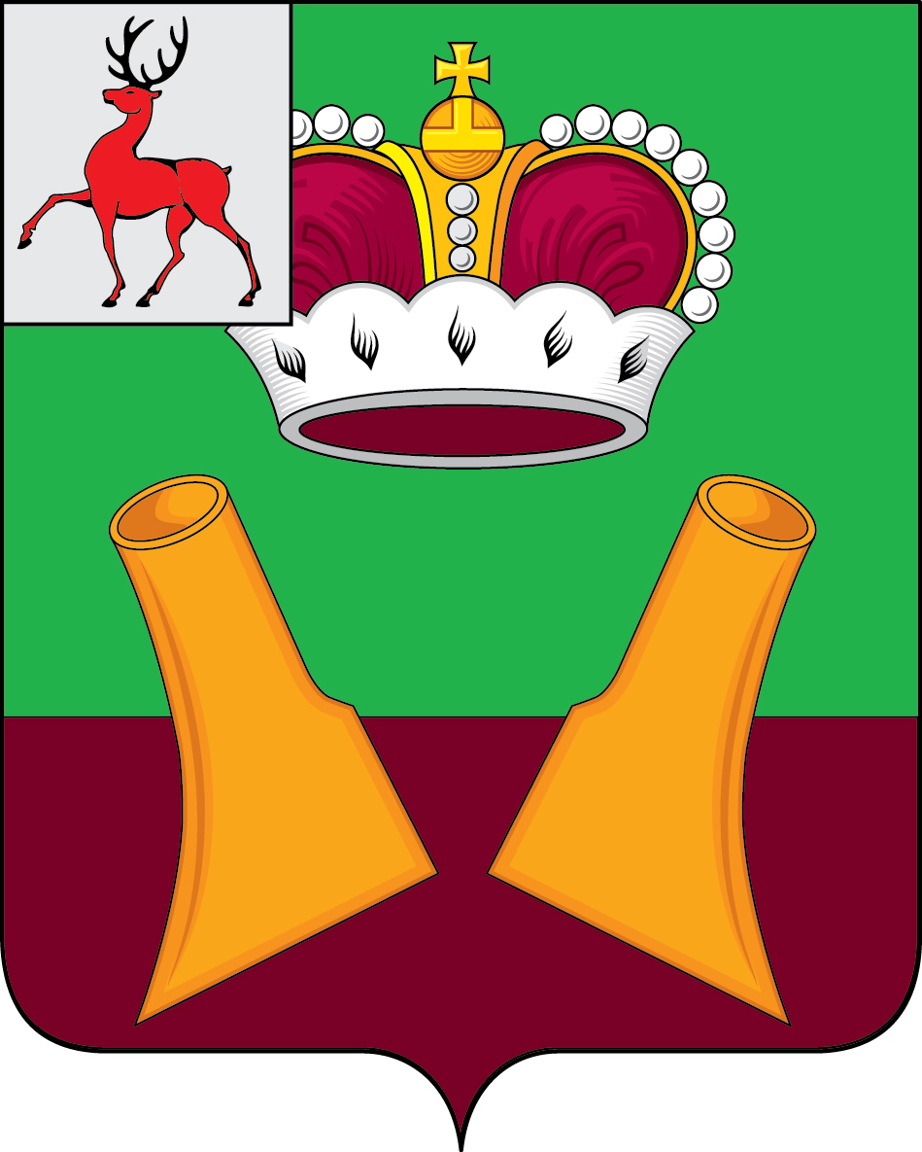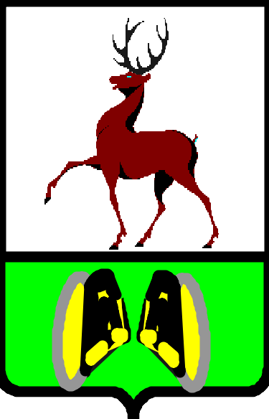

Администрация

Княгининского муниципального округа
Нижегородской области

ПОСТАНОВЛЕНИЕ

от 10.12.2025 № 1154

Об утверждении Перечня управляющих организаций для управления многоквартирным домом, в отношении которого собственниками помещений в многоквартирном доме не выбран способ управления таким домом или выбранный способ управления не реализован, не определена управляющая организация

В соответствии с частью 17 статьи 161 Жилищного кодекса Российской Федерации, постановлением Правительства Российской Федерации от 21 декабря 2018 № 1616 «Об утверждении Правил определения управляющей организации для управления многоквартирным домом, в отношении которого собственниками помещений в многоквартирном доме не выбран способ управления таким домом или выбранный способ управления не реализован, не определена управляющая организация, и о внесении изменений в некоторые акты Правительства Российской Федерации», постановлением администрации Княгининского муниципального округа Нижегородской области от 08.12.2025 № 1134 «Об утверждении порядка формирования и ведения перечня управляющих организаций для управления многоквартирным домом, в отношении которого собственниками помещений в многоквартирном доме не выбран способ управления таким домом или выбранный способ управления не реализован, не определена управляющая организация и порядка принятия решения по определению управляющей организации» руководствуясь Уставом Княгининского муниципального округа Нижегородской области, на основании поступивших заявлений управляющий организаций, администрация Княгининского муниципального округа п о с т а н о в л я е т:
1. Утвердить прилагаемый Перечень управляющих организаций для управления многоквартирным домом, в отношении которого собственниками помещений в многоквартирном доме не выбран способ управления таким домом или выбранный способ управления не реализован, не определена управляющая организация (далее - Перечень).
2. Управлению инженерной инфраструктуры и общественной безопасности администрации округа (О.К. Заварзин) разместить Перечень в государственной информационной системе жилищно-коммунального хозяйства.
3. Опубликовать настоящее постановление в газете «Победа» и разместить на официальном сайте администрации Княгининского муниципального округа в информационно-телекоммуникационной сети «Интернет».
4. Контроль за исполнением настоящего постановления возложить на заместителя главы администрации округа, начальника управления инженерной инфраструктуры и общественной безопасности администрации Княгининского муниципального округа Нижегородской области О.К. Заварзина.

Глава местного самоуправления округа Е.А. Шамин
Утвержден
постановлением администрации
Княгининского муниципального округа
Нижегородской области
от 10.12.2025 № 1154

ПЕРЕЧЕНЬ
УПРАВЛЯЮЩИХ ОРГАНИЗАЦИЙ ДЛЯ УПРАВЛЕНИЯ МНОГОКВАРТИРНЫМ ДОМОМ, РАСПОЛОЖЕННЫМ НА ТЕРРИТОРИИ КНЯГИНИНСКОГО МУНИЦИПАЛЬНОГО ОКРУГА, В ОТНОШЕНИИ КОТОРОГО СОБСТВЕННИКАМИ ПОМЕЩЕНИЙ
НЕ ВЫБРАН СПОСОБ УПРАВЛЕНИЯ ТАКИМ ДОМ ИЛИ ВЫБРАННЫЙ СПОСОБ УПРАВЛЕНИЯ НЕ РЕАЛИЗОВАН, НЕ ОПРЕДЕЛЕНА
УПРАВЛЯЮЩАЯ ОРГАНИЗАЦИЯ

№ п/п | Наименование управляющей организации | ИНН | Дата подачи заявления о включении в перечень/дата составления протокола рассмотрения заявок на участие в конкурсе по отбору управляющей организации для управления многоквартирным домом, предусмотренного Правилами проведения органом местного самоуправления открытого конкурса по отбору управляющей организации для управления многоквартирным домом, утвержденными постановлением Правительства Российской Федерации от 06.02.2006 № 75
1. | Общество с ограниченной ответственностью «Княгининская домоуправляющая компания» | 5222073337 | Вх. от 08.12.2025 № 01-2079

